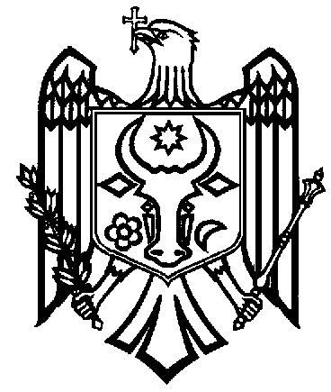

G U V E R N U L R E P U B L I C I I M O L D O V A

HOTĂRÂRE nr._____
din__________________ 2022

Chișinău

pentru aprobarea proiectului de lege privind eliberarea S.A. „ENERGOCOM” de obligația de a garanta rambursarea împrumutului

Guvernul HOTĂRĂŞTE:

În temeiul art.36 alin. (1) din Legea nr.136/2017 cu privire la Guvern ( Monitorul Oficial al Republicii Moldova, 2017, nr. 252, art. 412), art.11 alin (1) lit. g) din Legea nr. 98 /2012 privind administrația publică centrală de specialitate (Monitorul Oficial al Republicii Moldova, 2012, nr. 160-164, art. 537), Guvernul HOTĂRĂȘTE:

Se aprobă și se prezintă Parlamentului spre examinare proiectul de lege privind eliberarea S.A. „ENERGOCOM” de obligația de a garanta rambursarea împrumutului.

Prim-ministru Natalia GAVRILIȚA

Contrasemnează:

Viceprim-ministru,
Ministru Infrastructurii și Dezvoltării Regionale Andrei Spînu

Ministru al Finanțelor Dumitru Budianschi

Nr. ____. Chișinău, 11 iulie 2022.

P A R L A M E N T U L R E P U B L I C I I M O L D O V A

L E G E nr._____
din__________________ 2022

Chișinău

pentru aprobarea proiectului de lege privind eliberarea S.A. „ENERGOCOM” de obligația de a garanta rambursarea împrumutului

Parlamentul adoptă prezenta lege organică.

Art. I. – Prin derogare de la prevederile art. 29 alin. (4) din Legea nr. 419/2006 cu privire la datoria sectorului public, garanțiile de stat și recreditarea de stat, se permite, cu titlu de excepție, eliberarea S.A. „ENERGOCOM” de obligația de a garanta rambursarea împrumutului recreditat de Ministerul Finanțelor în vederea realizării proiectului „Securitatea furnizării gazelor naturale”, conform Acordului de împrumut dintre Republica Moldova și Banca Europeană pentru Reconstrucție şi Dezvoltare, în valoare de 300 de milioane de euro (ratificat prin Legea nr. ___/2022).

Art. II. – Se scutește de TVA cu drept de deducere, de accize, de plata taxei vamale, a taxei pentru efectuarea procedurilor vamale, a taxei pentru mărfurile care, în procesul utilizării, cauzează poluarea mediului importul sau achiziționarea de mărfuri (bunuri, lucrări, servicii) destinate implementării Proiectului „Securitatea furnizării gazelor naturale”, realizat în temeiul Acordului de împrumut dintre Republica Moldova și Banca Europeană pentru Reconstrucție şi Dezvoltare, în valoare de 300 de milioane de euro, semnat la 23 iunie 2022. Modul de aplicare a facilităților fiscale și vamale respective se stabilește de către Guvern.

Art. III. – Prezenta lege intră în vigoare la data publicării în Monitorul Oficial al Republicii Moldova.

PREȘEDINTELE PARLAMENTULUI
Igor GROSU

